


Program Operacyjny Współpracy Transgranicznej Republika Czeska - Rzeczypospolita Polska 2007-2013.
,,DZIECI I KULTURA BEZ GRANIC” Zespół Szkolno-Przedszkolny w Zabłociu Szkoła Podstawowa w Zabłociu - Základní škola Dolní Domaslavice

ZAPRASZAMY W BESKIDY
,,Dzieci i kultura bez granic”

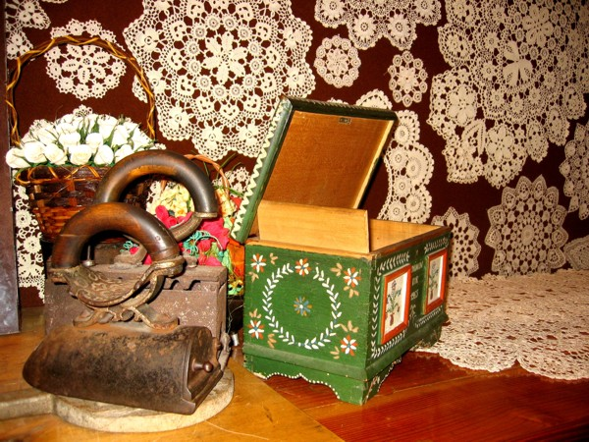MUZEUM KORONEK

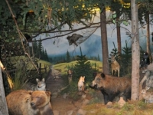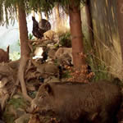
OŚRODEK EDUKACJI EKOLOGICZNEJ

Program Operacyjny Współpracy Transgranicznej Republika Czeska - Rzeczypospolita Polska 2007-2013.
,,DZIECI I KULTURA BEZ GRANIC” Zespół Szkolno-Przedszkolny w Zabłociu Szkoła Podstawowa w Zabłociu - Základní škola Dolní Domaslavice

ZAPRASZAMY NA DWUDNIOWE SPOTKANIE DO
ISTEBNEJ
w dniach 7 i 8 października 2011r.

Zapraszamy do wspólnej zabawy podczas kolorowych warsztatów plastycznych decoupage oraz wesołych i zdrowych zajęć sportowych!
Poznamy też kolejne tradycje oraz faunę i florę regionu Śląska Cieszyńskiego.
- Zapraszamy do Muzeum Koronek w Koniakowie- Koronka koniakowska to rękodzieło o ponad 200 letniej tradycji, dzięki niej Koniaków jest znany na całym świecie. Z koronki koniakowskiej tradycyjnie wykonywano elementy ubioru, serwety i obrusy okrągłe, owalne i prostokątne, które zdobiły ołtarze i stoły.

- Zapraszamy do Ośrodka Edukacji Ekologicznej w Istebnej - wykonano tu scenografię dioramy przedstawiającą panoramę beskidzką z najbardziej charakterystycznymi elementami fauny i flory. Można tu podziwiać stałą ekspozycję przedstawiającą faunę i florę Beskidów. Jej zwiedzaniu towarzyszy prawdziwy spektakl, z odgłosami natury i komentarzem edukacyjnym.
Dyrekcja , nauczyciele i uczniowie Zespołu Szkolno Przedszkolnego w Zabłociu ,Szkoły Podstawowej w Zabłociu
Zabłocie , wrzesień 2011
Program Operacyjny Współpracy Transgranicznej Republika Czeska - Rzeczypospolita Polska 2007-2013.
,,DZIECI I KULTURA BEZ GRANIC” Zespół Szkolno-Przedszkolny w Zabłociu Szkoła Podstawowa w Zabłociu - Základní škola Dolní Domaslavice

Wycieczka do Istebnej
Spotkanie grupy czeskiej i polskiej
7 – 8 października 2011r.

Ilość uczestników:
Szkoła czeska: 38 uczniów + 4 opiekunów
Szkoła polska: 38 uczniów + 4 opiekunów
Razem uczestników: 84

Harmonogram

Godzina | Miejsce , działania
 | Piątek - 7 października 2011
10:00 | Spotkanie grupy czeskiej i polskiej na Kubalonce
10:30 – 11: 30 | Muzeum Koronek w Koniakowie  Podział uczestników na 2 grupy zwiedzające muzeum pod kierunkiem przewodnika.
11:30 – 11:45 | Przejazd do schroniska  Istebna 563  43 – 470 Istebna
11 :45 - 12:30 | Zakwaterowanie w schronisku
12 :30 – 15:00 | Warsztaty plastyczne decoupage – grupa I  Rozgrywki sportowe (lub konkurs plastyczny )- grupa II
15:00 – 16:00 | Obiad
16:00 – 18:30 | Warsztaty decoupage – grupa II  Rozgrywki sportowe (lub konkurs plastyczny )- grupa I
19:00 | Ognisko połączone z kolacją
 | Sobota - 8 października 2011r.
8:30 | śniadanie
9: 30 | Wyjazd ze schroniska
10:00 | Ośrodek Edukacji Ekologicznej. Warsztaty ,,Poznajemy faunę i florę Beskidów”  Istebna 749
11:00 | Wyjazd

